Verslag open dag rechtbanklocatie Lelystad
8 november 2025
Op zaterdag 8 november opende de rechtbank Midden-Nederland de deuren van de rechtbanklocatie Lelystad tijdens een open dag. Geïnteresseerden van alle leeftijden waren welkom om een blik te werpen achter de schermen van de Rechtspraak. Wat doet een rechter eigenlijk? Hoe ziet een zittingszaal eruit? En wat gebeurt er als iemand voor de rechter moet verschijnen? En er werd voorlichting gegeven over de Extra Beveiligde Zittingslocatie (EBZ) die gebouwd gaat worden naast de huidige PI Lelystad. Met informatiestands en rondleidingen hebben de bezoekers informatie gekregen en kunnen beleven wat de Rechtspraak inhoudt. Er was een hoge opkomst met circa 1.000 bezoekers.
Bij de informatiestand over de EBZ, werden dezelfde plannen getoond en toegelicht zoals op de informatiebijeenkomsten op 10 juli 2025 en 11 september 2025. Er was veel belangstelling van mensen uit de omgeving en enkele direct omwonenden van de beoogde EBZ locatie.
De geïnteresseerden waren met name benieuwd naar de beoogde plek van de EBZ, de veiligheidsmaatregelen in de omgeving en er werden zorgen geuit over de impact van de helikopter. Hierover konden zij in gesprek met de projectmanager namens de Rechtspraak die de mensen uitvoerig te woord stond. Voor een uitgebreide toelichting op de vragen, die de projectmanager ook tijdens de open dag gaf, zie het verslag van de informatiebijeenkomsten in juli en september 2025. De vragen en antwoorden zijn ook opgenomen bij ‘vraag en antwoord’ op de projectwebsite.
Geïnteresseerden werden ook geïnformeerd over de planning en de stappen om te komen tot een EBZ. Daarnaast is gewezen op de mogelijkheden voor nadere informatie of contact via de projectwebsite.

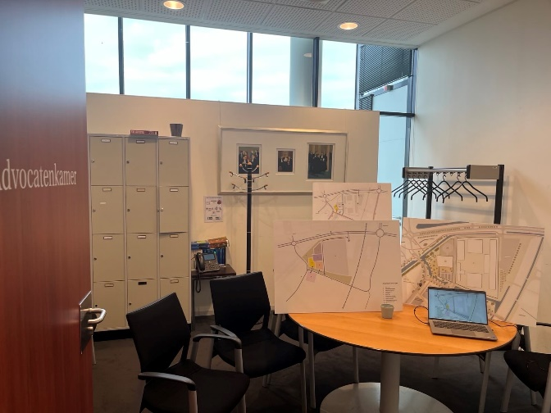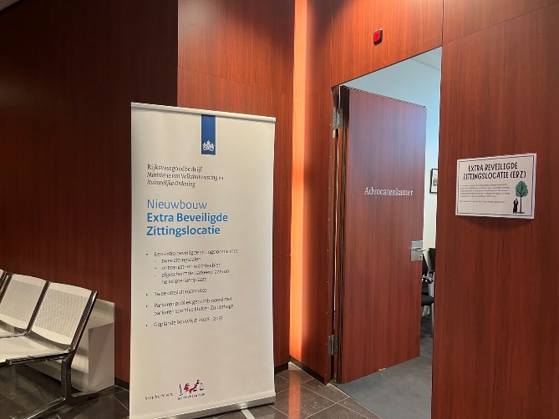
Foto-impressie van de EBZ stand op de open dag

